La Cambra posa en marxa un nou servei per apropar el finançament a les empreses

- El servei de finançament Cambra vol ajudar les empreses a millorar el seu coneixement sobre finançament i facilitar-les l’accés mitjançant les entitats col·laboradores del mateix Servei.

- Participaran més de 20 entitats del món financer, públic i privat, donant solucions financeres a mida pels diferents projectes empresarials que contactin amb el Servei.

Barcelona, X de setembre de 2021.- Dins del pla Catalunya 2030/2040, la Cambra de Barcelona engega el Servei de Finançament Cambra, amb l’objectiu de continuar donant suport a les empreses del territori, promoure la recuperació postpandèmia i construir un nou model econòmic basat en el coneixement, l’R+D+I i el talent.
En un escenari encara de pandèmia, de concentració bancària, d’elevat endeutament públic i privat i d’incertesa en els mercats, però també d’aparició de noves eines de finançament, les empreses es troben amb noves necessitats financeres per fer front a aquests nous reptes de futur.
La Cambra ha detectat en el marc de la campanya Aixeca Activa i Accelera el teu negoci, que un 30% de les més de 8.000 consultes rebudes han estat relacionades amb el finançament. Per aquest motiu, la gestió del finançament és una de les principals dificultats amb les quals es troben els empresaris a l’hora de mantenir i impulsar els seus negocis.
Davant d’aquesta realitat i la necessitat de fer efectiva una recuperació econòmica, la Cambra de Barcelona ha creat aquest servei preparat per donar resposta a aquestes noves necessitats. En primer lloc, el Servei de Finançament Cambra resoldrà dubtes financers a través de material divulgatiu, jornades i webinars. A més, oferirà un assessorament personalitzat a les empreses per detectar les seves necessitats econòmiques i facilitar les alternatives de finançament més escaients en cada cas. En aquest sentit, connectarà les empreses amb alguna de les 20 entitats financeres que formen part de la borsa del Servei, segons cada necessitat i farà un seguiment dels projectes fins a la resolució dels casos.

Més de 20 entitats formen part del Servei de Finançament
El Servei compta actualment amb una borsa formada per 20 entitats, institucions i altres operadors del mercat financer, entre els quals hi ha Banc Sabadell, CaixaBank, MicroBank, Caixa d’Enginyers, Bankinter, BNP Paribas Factor, Eurofactor, NoviCap, Instituto de Crédito Oficial, Institut Català de Finances, Avalis, Ocean Capital Partners Limited, Laurion Group, Focus Partners, Foro Capital Pymes, Keiretsu Forum, Church & Wood i Lexigest Asesores, i Ayce Consulting. Aquesta àmplia xarxa d’entitats col·laboradores, oberta a noves incorporacions, vol oferir el més ampli catàleg possible de solucions financeres per ajudar a les empreses en l’àmbit financer.
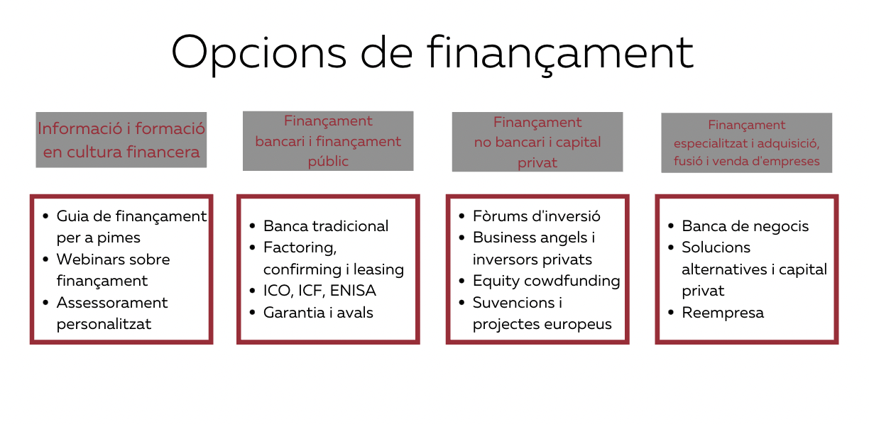
El finançament és un dels factors essencials pel creixement, desenvolupament i competitivitat de les empreses. És per això que la Cambra de Barcelona ha creat aquest nou servei per convertir-se en una estructura de suport per a les pimes i startups que necessiten assessorament financer, per acompanyar i donar recursos a les empreses durant tot el procés de cerca de fons. Un projecte que neix amb la intenció de millorar la cultura financera de les empreses del territori i donar-les eines per cobrir les seves necessitats de finançament.

